**【简讯】**

**阆中市文旅局开展全国“两会”前文旅市场专项检查工作**

**为保障“两会”期间全市文旅市场经营秩序稳定，安全生产主体责任落实到位，切实提升行业管理水平。近日召开了市文旅局全国“两会”期间安全生产暨文旅企业复产复工专题会，会上对近期安全生产典型事故作了通报，会议要求要始终绷紧安全生产这根弦，深刻汲取事故教训，强化红线意识和底线思维，结合当前正在开展的安全生产专项整治工作，抓紧抓实抓细各项安全管控措施，坚决防范安全生产事故发生。通过此次会议，进一步提高本单位执法人员的安全责任意识，加强应急处置能力，做好日常安全管理和安全巡察工作，保障我市文旅市场安全、平稳、有序进行，助力党的二十届二中全会和全国两会顺利召开。**

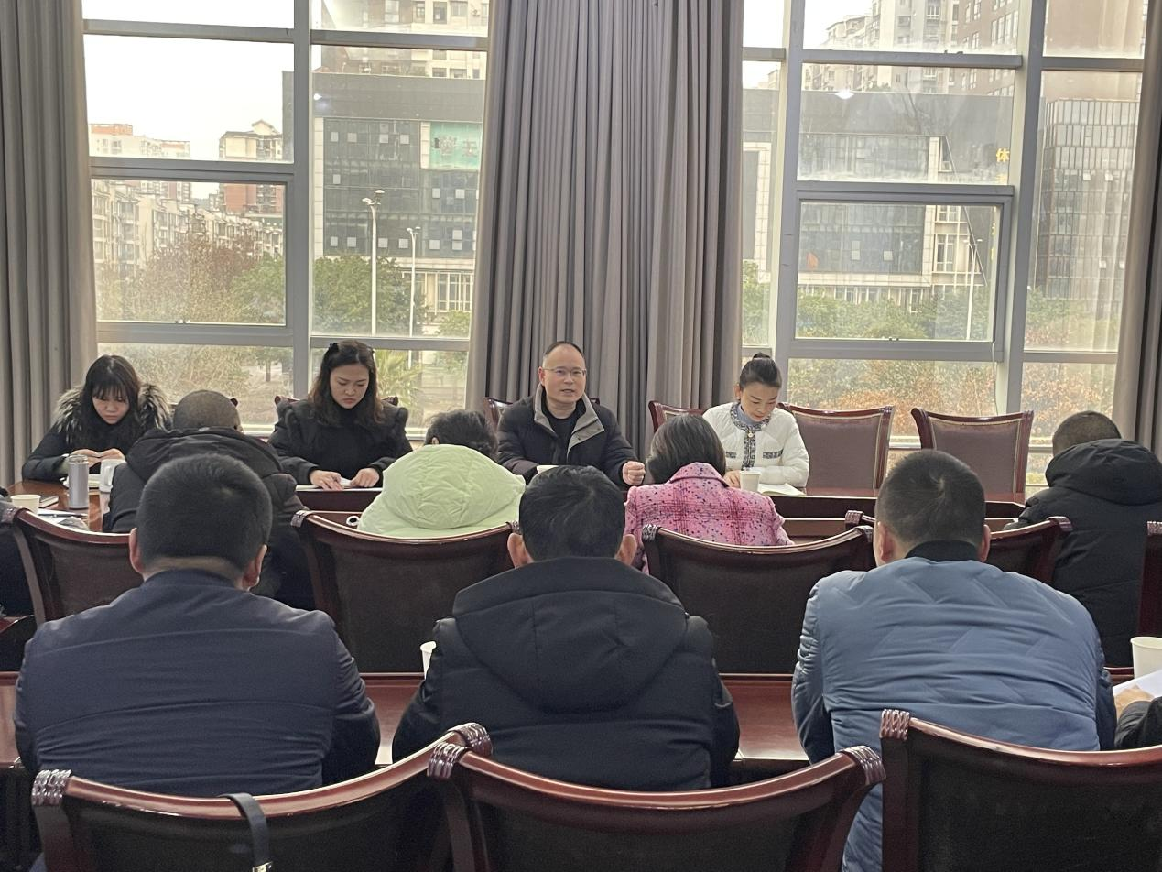

**市文旅局全体人员分成4个专项检查组，分别由局领导带队，对全市文旅市场经营单位开展专项检查行动。此次行动重点对A级景区、星级饭店、歌舞娱乐场所、网吧、冰雪娱乐项目、剧本娱乐场所等人员密闭场所进行督导检查，要求各场所要严格落实新冠“乙类乙管”相关规定，坚决执行消防安全、安全生产和规范经营制度。**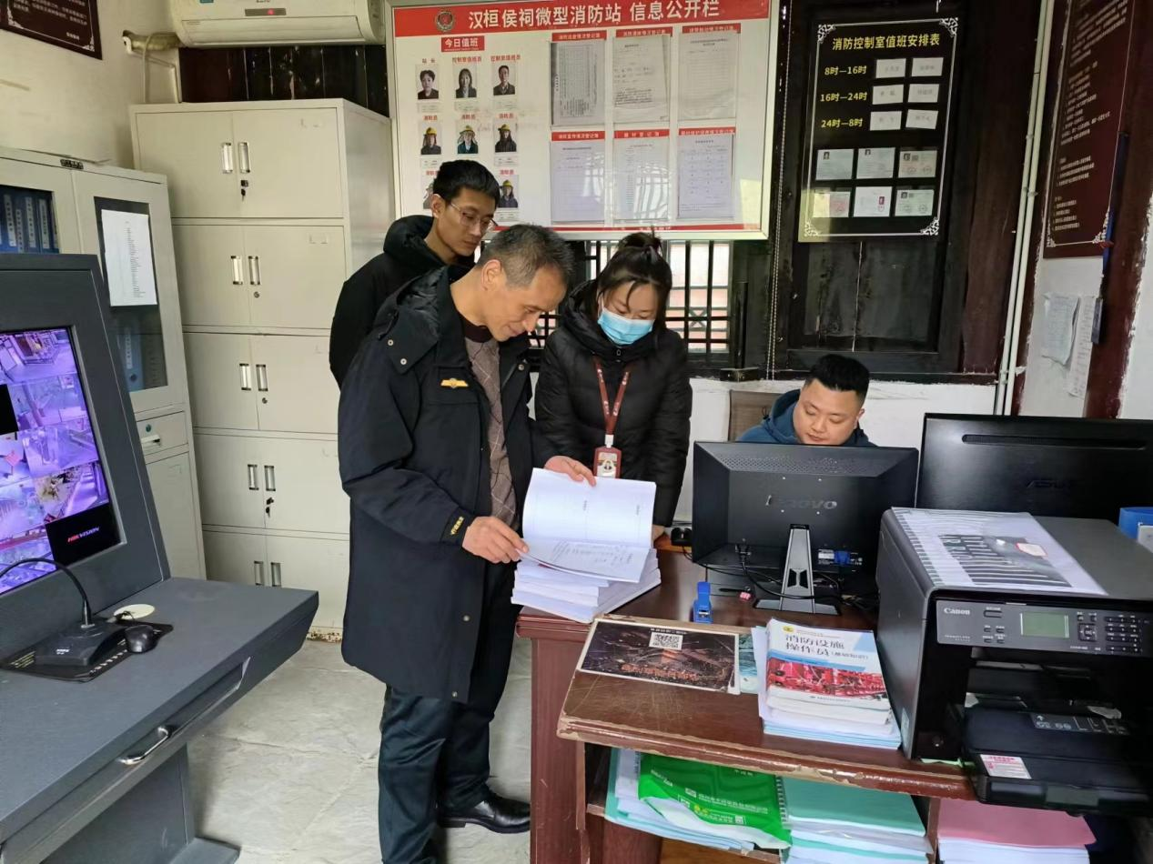

**检查人员重点查看了各场所应急疏散预案演练记录、安全隐患排查记录、消防设施检测维修记录、消防通道、应急照明、疏散标识、消防器材等安全生产落实情况。要求各场所务必压实安全生产主体责任，牢固树立安全生产“红线”意识，加大场所隐患自查力度，确保各项防控责任和安全措施落到实处。检查组指出，各单位要牢固树立“安全第一，预防为主”的思想，始终紧绷安全生产这根弦。要始终强化安全生产工作措施，在抓好经济的同时，也要抓牢安全生产工作。**

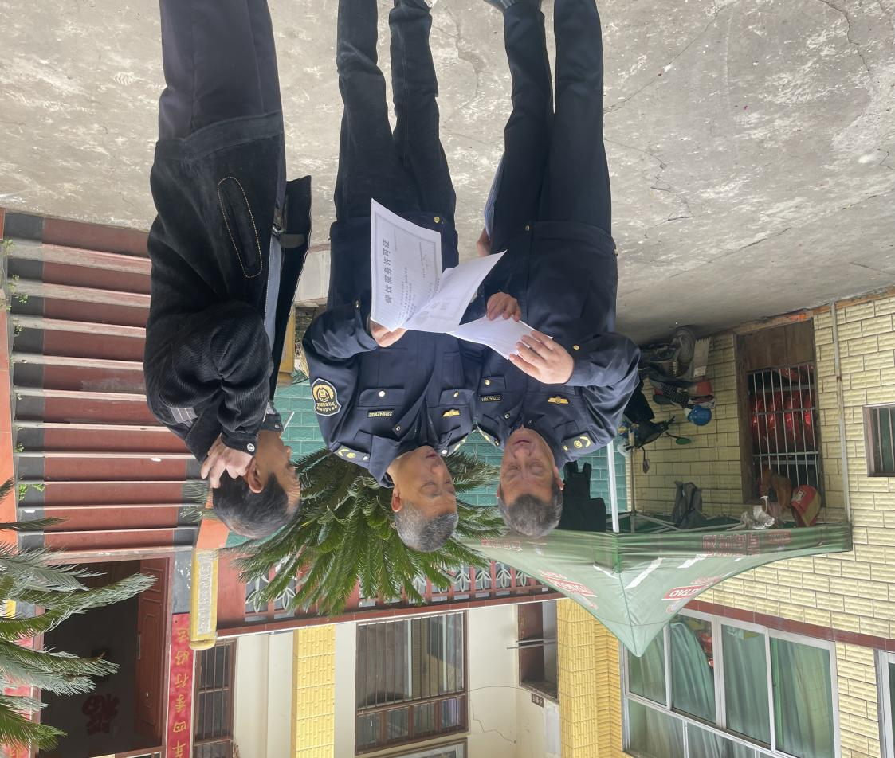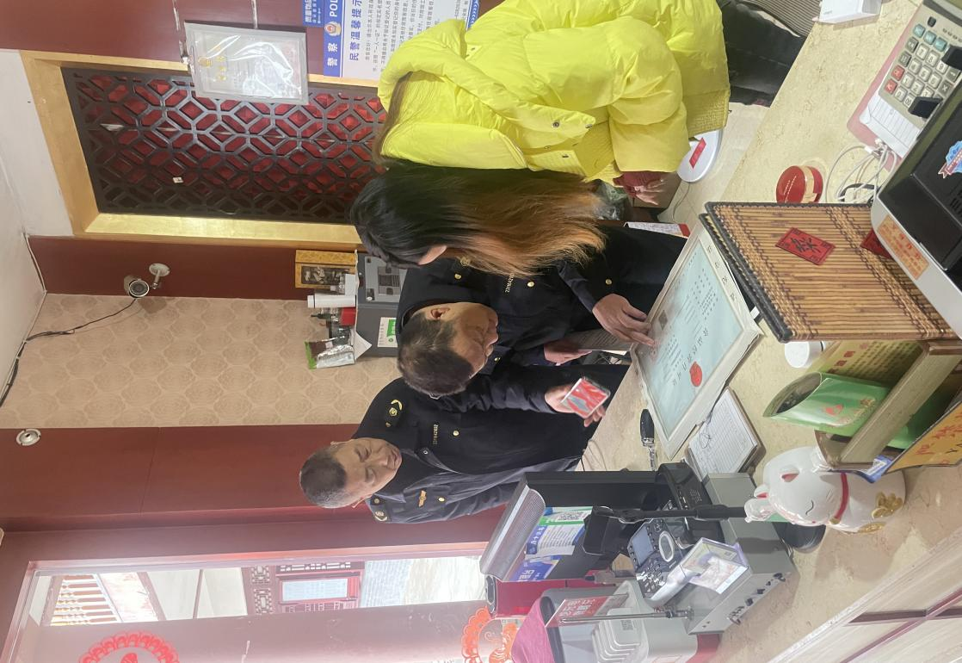

**2月以来，市文旅局开展专项检查4次，共出动执法人员128人(次)，检查各经营单位64家（次）；接受游客咨询50余人，LED安全生产宣传标语25块；发放宣传资料（宣传彩页）及300余份，发现一般安全隐患问题4条已现场整改完成，截至目前未发现重大安全隐患问题。**

**下一步,市文旅局将加大检查力度，结合人员密集场所的特点，开展“两会”期间安全隐患排查，发现问题及时整改，将安全风险和事故隐患消除在萌芽状态，为群众提供安全舒适的文旅环境。**

**（市场股2023.3.1）**